1)_PROBLEME :

L’objectif est de créer une liaison pivot, utilisable sous MOTION WORKS, entre l’axe moteur et la plaque support du moteur.
Pour placer le repère de la liaison il faut mettre en place le centre de la liaison.

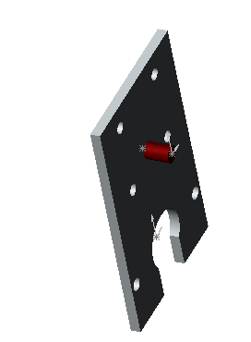

2)_PROCEDURE DE MISE EN PLACE DE LA LIAISON SOUS MOTION WORKS sans preparation des pieces:

Dans ce cas, on laisse le logiciel opérer pour placer les différentes origines dans la fenêtre de création de la liaison.

HYPOTHESES: On suppose l’assemblage réalisé.

La commande d’ajout de liaison, propose la fenêtre de définition des caractéristiques de la liaison.

Nota : on se place ici avec le choix des pièces EN PLACE.

Ce qui donne les phases suivantes de manipulations:

Phase 1
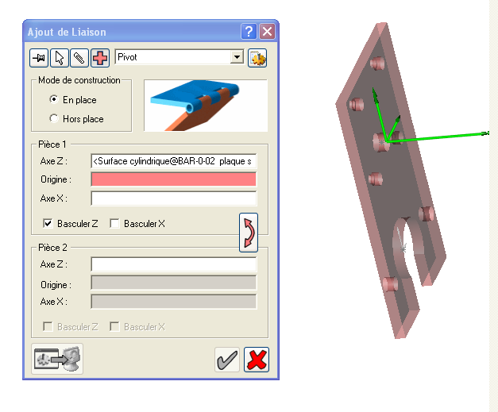
Choix de la surface donnant l’axe Z
Choix de l’origine du repère par le logiciel:

celle ci a été prise sur la face avant de la plaque.

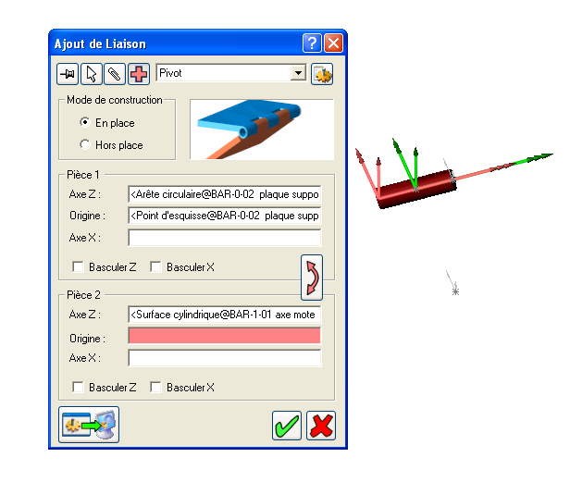
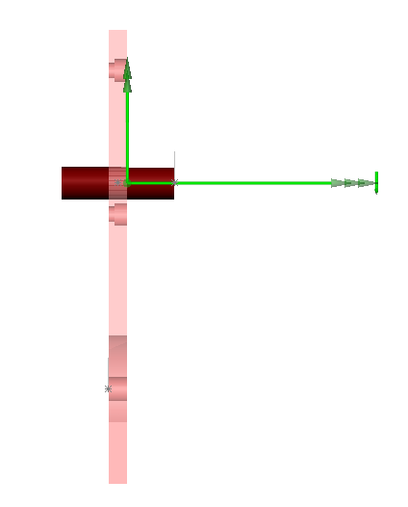
Après validation des choix le logiciel place le repère de la liaison. On contate alors le résultat suivant:
Choix de la surface donnant l’axe Z
Choix de l’origine du repère par le logiciel:

celle ci a été prise sur l’extrémité arrière de l’axe
Le centre de la liaison a été placé sur la face avant de la plaque . Il ne correspond pas à la modélisation correcte de la liaison .

Phase 2

Phase 3 :

3_ creation d'origines par l'utilisateur :

31_Pour respecter la modélisation il faut que la liaison soit centrée par rapport à la surface commune de contact entre les deux pièces comme défini ci dessous:
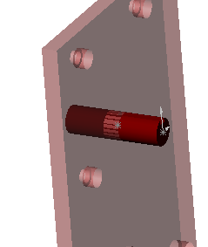
La liaison pivot est caractérisée principalement par la surface de contact commune aux deux pièces

Cette surface est ici un cylindre coïncident avec l’alésage exécuté dans la plaque.

32_Création du point origine sur la plaque:

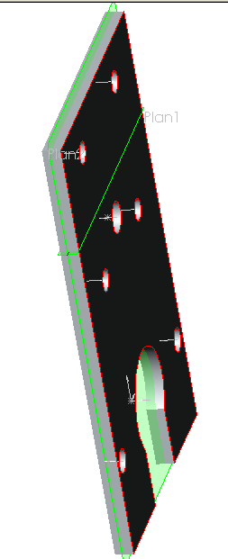
Le centre de la liaison A, est donc le point situé sur l’axe de l’alésage et placé au milieu de l’épaisseur de la plaque.

33_Création du point origine sur l'axe:
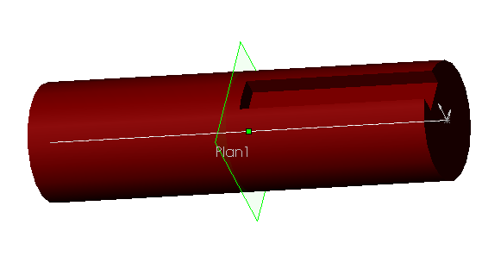
Pour l’axe, la surface commune coïncide avec un cylindre de même dimensions que l’alésage dans la plaque et dont il faudra définir la position par rapport a une extrémité de l’arbre.
Cette position est déterminée par le positionnement de l’axe lorsqu’il est assemblé avec la plaque.
Le centre de la liaison B, est donc sur l’axe de ce cylindre et placé au milieu de sa longueur.

34_Réalisation de l'assemblage des deux pièces:

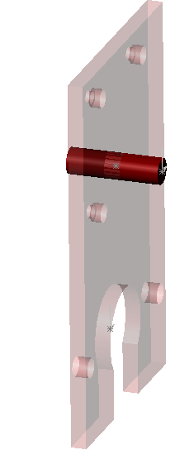
Pour obtenir l’origine du repère de liaison qui soit coïncident avec les deux , il faudra installer une contrainte d’assemblage de coïncidence entre les points A et B.

4_procedure de creation de la liaison:

A partir de la commande d'ajout de liaison on va réaliser les différentes phases suivantes pour compléter la fenêtre de création de la liaison PIVOT entre les deux pièces.

Phase 1

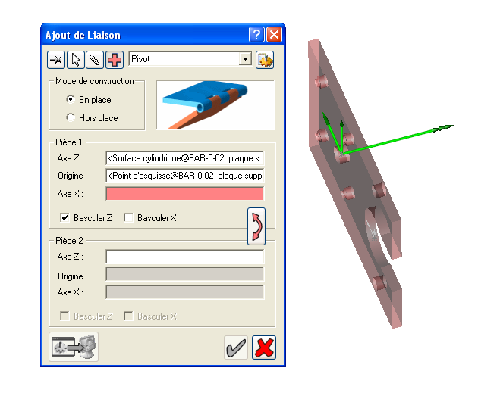
Choix de la surface donnant l’axe Z
Choix de l’origine du repère :
Le point choisi est le point A créé par l’utilisateur

Phase 2

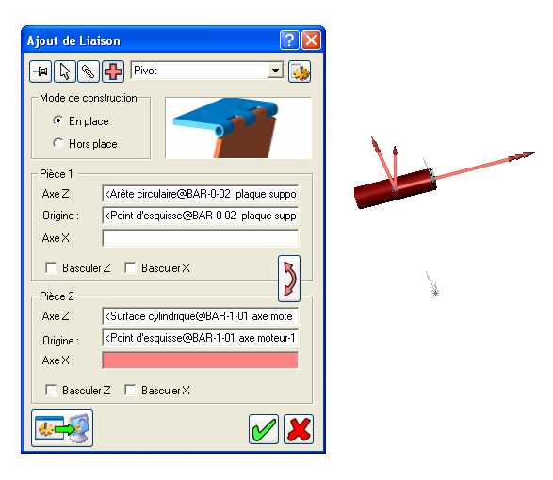
Choix de la surface donnant l’axe Z
Choix de l’origine du repère :
Le point choisi est le point B créé par l’utilisateur
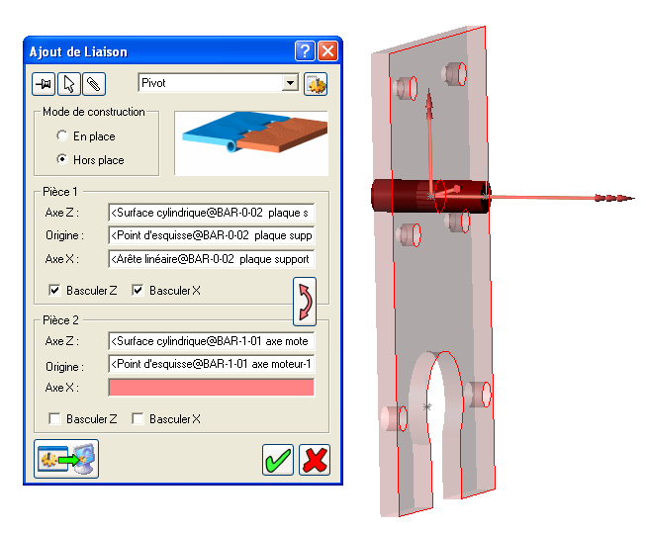
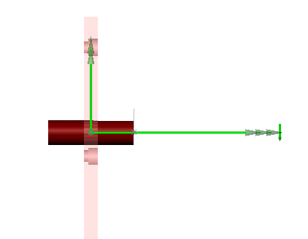
Choix des origines respectivement en A et B .
Résultat : le repère de la liaison est bien centré par rapport à la surface commune de contact entre les deux pièces.
La modélisation est correcte.

Phase 3

